Universidad Mariano Gálvez de Guatemala
Facultad de Ingeniería

Centro Universitario Sede Portales

Carrera
Ingeniería en Sistemas de Información y Ciencias de la Computación
Curso
Programación II
Catedrático
Ing. David Álvarez

Kevin Oswaldo Rivera Sánchez
Carné: 9941-25-612
“Control de Parqueo”
Enlace del repositorio:

Guatemala, 16 de agosto de 2026

Mostrar el Nombre y Carne del Estudiante
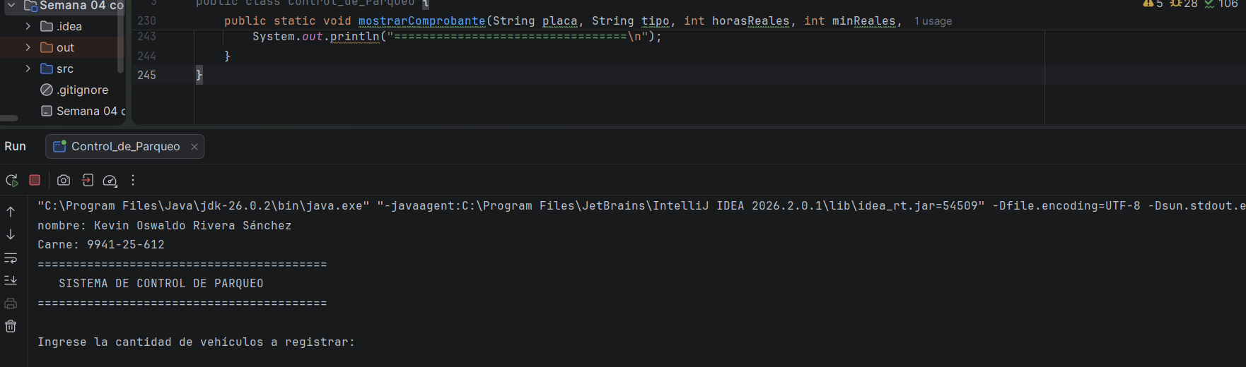

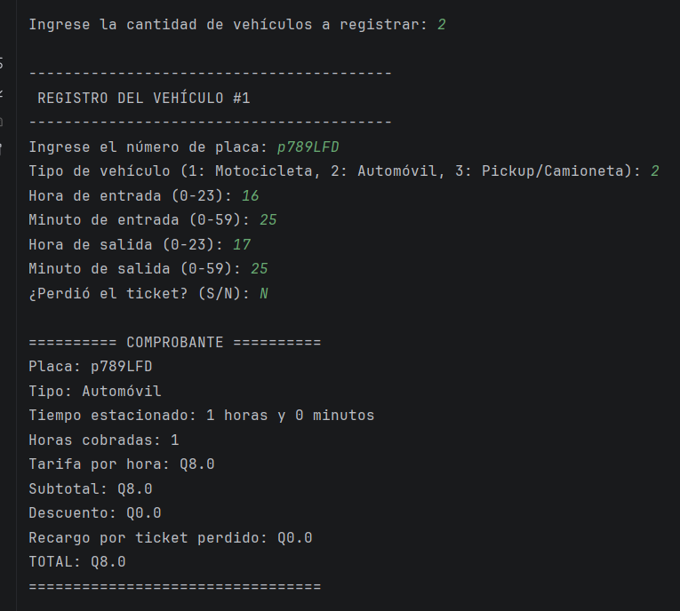
Una ejecución normal

Una ejecución con descuento y Ticket perdido
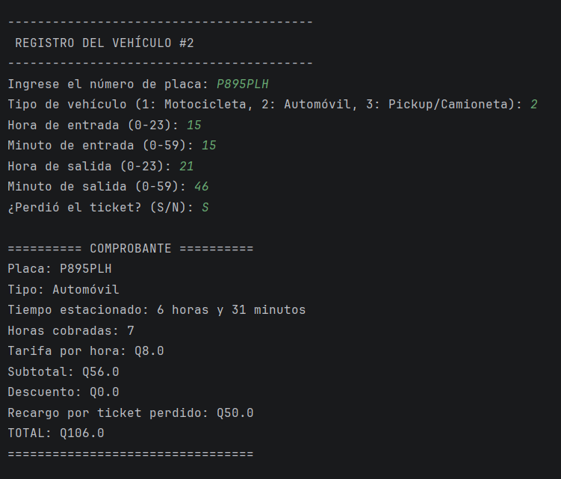

Una validación que rechace un dato Incorrecto
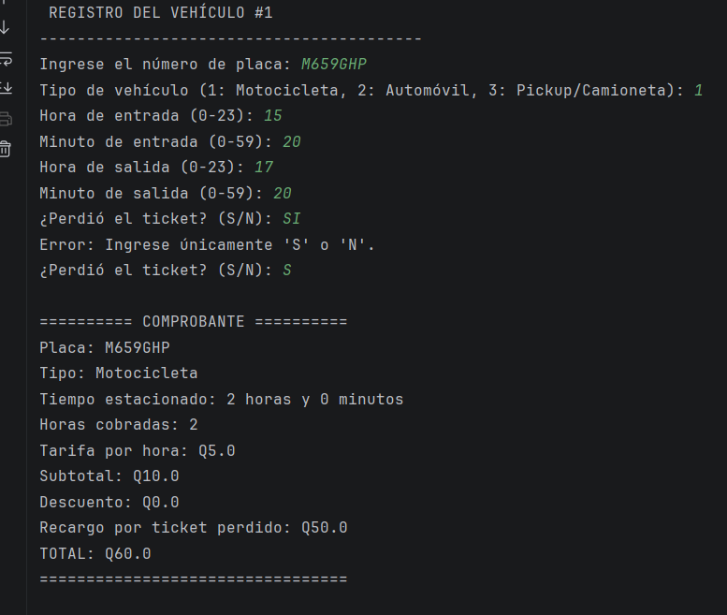

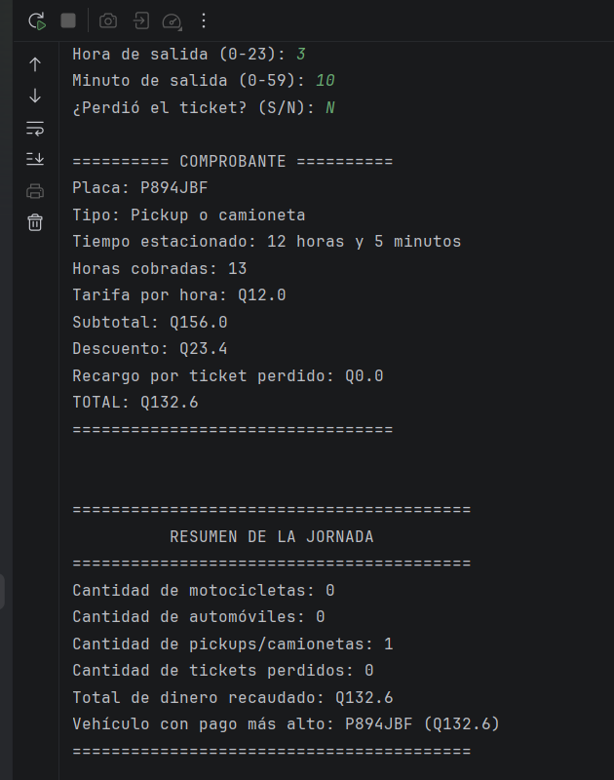
Una ejecución que atraviese la Medianoche, únicamente si realizaste el reto

